

Entrega 2:

Modelos de aprendizaje supervisado

Integrantes:
- Verónica Cereceda Ruiz
- Diego Torres Cabrera
- Cristian Urcullu Oyarzun
Asignatura: Programación para la ciencia de datos
Sección: 001D
Fecha: 25 de mayo del 2026
Docente: Jazna Meza Hidalgo

Índice

Resumen ejecutivo 3
Marco Metodológico 4
Justificación Técnica de la Selección de Algoritmos 4
Validación y Optimización de Modelos 5
Preparación de Variables y Automatización del Pipeline 5
Herramientas y Tecnologías Utilizadas 6
Análisis experimental 7
Descripción de los Datos y Control de Calidad 7
Estrategia de Validación y Control Metodológico 7
Configuración Detallada de los Experimentos 8
Resultados y comparación de modelos 9
Optimización de hiperparámetros 11
Proceso Seguido y Justificación de los Métodos 11
Análisis del Impacto en los Modelos 12
Conclusiones y recomendaciones 13
Referencias 14

Resumen ejecutivo
El proyecto aborda una de las problemáticas más críticas en la gestión de clientes: el abandono de servicios y la estimación de su valor económico para la organización. El objetivo principal consiste en diseñar, implementar, evaluar y optimizar un ecosistema de modelos de aprendizaje supervisado que permita predecir probabilísticamente la deserción de usuarios y, de manera complementaria, proyectar el volumen de gasto mensual mediante métricas de regresión. Esto dota a la entidad de una herramienta analítica capaz de ejecutar estrategias de retención proactivas basadas en datos rigurosos.
Para cumplir este objetivo, se estructuró un flujo de trabajo reproducible e integrado en cinco fases modulares a través de notebooks, apoyado por librerías de Python como Scikit-learn, pandas y NumPy. El proceso incluyó un Análisis Exploratorio de Datos orientado a la identificación de sesgos y limpieza de inconsistencias, seguido de la implementación de pipelines de preprocesamiento robustos. Se entrenaron y contrastaron tres algoritmos de clasificación los cuales fueron Logistic Regression, Decision Tree Classifier y Support Vector Machine y dos de regresión.Linear Regression y Decision Tree Regressor, aplicando posteriormente optimizaciones avanzadas de hiperparámetros mediante búsquedas con GridSearchCV y aleatorias con RandomizedSearchCV.
Los resultados obtenidos demostraron que la transición desde configuraciones base hacia modelos optimizados fue la clave para garantizar la viabilidad técnica del proyecto. En la tarea de clasificación, la sintonización estratégica de los algoritmos permitió corregir el sesgo provocado por el desbalance de los datos, logrando un incremento sustancial en la sensibilidad del modelo para detectar de forma oportuna a los clientes en riesgo de deserción. En el frente de regresión, el control de la complejidad matemática de las estructuras basadas en árboles permitió superar las rigideces de los modelos lineales tradicionales, capturando con mayor precisión los patrones de consumo de los usuarios para consolidar una proyección financiera estable y confiable.

Marco Metodológico
El desarrollo de este proyecto se estructuró siguiendo un flujo secuencial y modular, diseñado para garantizar la reproducibilidad de los experimentos y mitigar el riesgo de fuga de información. La metodología aborda el problema desde dos perspectivas complementarias: la clasificación, orientada a la predicción probabilística de la deserción de clientes, y la regresión, enfocada en la estimación de su impacto financiero.

Justificación Técnica de la Selección de Algoritmos
Enfoque de Clasificación (Target: abandono)
La selección de las arquitecturas de clasificación responde a la necesidad de contrastar modelos paramétricos lineales frente a estructuras no paramétricas basadas en reglas lógicas o márgenes geométricos.
Logistic Regression: Se seleccionó como el baseline analítico no por su complejidad predictiva, sino por su transparencia y control. En problemas reales de deserción, el desbalance de clases suele sesgar fuertemente los algoritmos; contar con un estimador paramétrico lineal permite auditar el comportamiento de las probabilidades base antes de inducir transformaciones complejas. Su inclusión permite al negocio realizar un análisis directo de impacto a través de sus coeficientes, facilitando la comprensión del peso e impacto real de los factores financieros y sociodemográficos sobre el riesgo de fuga.
Decision Tree Classifier: Su implementación se justifica como una respuesta directa a las limitaciones de los modelos lineales ante interacciones cruzadas en la data. La deserción de un cliente rara vez ocurre por una sola variable aislada; suele ser el resultado de una combinación de factores. El árbol es capaz de descubrir y aislar estas interacciones complejas sin requerir supuestos previos sobre la distribución de los datos ni transformaciones manuales. Al segmentar el espacio muestral mediante reglas lógicas explícitas, facilita la traducción de los hallazgos en estrategias operativas de retención directamente aplicables por el servicio al cliente.
Support Vector Machine :Se incorporó con el objetivo de resolver los escenarios donde las clases no son linealmente separables en su espacio original y presentan solapamiento debido al ruido de los datos. Seleccionado por su robustez matemática para maximizar el hiperplano de separación entre las clases, este algoritmo busca identificar patrones de comportamiento sutiles y perfiles de abandono complejos. Al proyectar los datos a dimensiones superiores mediante funciones de kernel, aísla las varianzas de forma óptima y ofrece una gran inmunidad frente a los sesgos provocados por outliers locales, algo que las estructuras lineales o basadas en reglas simples no logran aislar.
Enfoque de Regresión (Target: gasto_mensual)
La dimensión numérica del proyecto busca proyectar el comportamiento económico de los usuarios mediante dos enfoques de diferente complejidad computacional.
Linear Regression:Se seleccionó como el baseline analítico debido a que establece un escenario de control ideal para medir la proporcionalidad directa del gasto. Funciona bajo los supuestos de linealidad y aditividad, minimizando la suma de los errores al cuadrado mediante Mínimos Cuadrados Ordinarios para establecer si la facturación responde de manera proporcional a las características continuas de los clientes, ofreciendo una base de predicción matemáticamente estable y predecible.
Decision Tree Regressor:Implementado con el objetivo estratégico de superar las rigideces de la regresión lineal ante la dispersión real de la data. Su elección se justifica porque el gasto real de un cliente no siempre crece de forma recta ni proporcional, sino que suele responder a planes fijos, bolsas de servicio o estructuras tarifarias escalonadas y tramos de consumo específicos de la industria. Al dividir el dataset en subregiones homogéneas y asignar el promedio local en cada hoja, el modelo es capaz de modelar con total naturalidad estos saltos de facturación, capturando interacciones cruzadas no lineales y manteniendo inmunidad frente a la colinealidad de características financieras correlacionadas entre sí.

Validación y Optimización de Modelos
Para garantizar conclusiones robustas y mitigar el riesgo de obtener métricas sesgadas por distribuciones fortuitas de la data, el proceso de optimización técnica se fundamentó en tres pilares:
Validación Cruzada (K=5): Aplicada iterativamente sobre el conjunto de entrenamiento. Dividir la muestra en cinco folds, permite calcular el rendimiento promedio y su desviación estándar, actuando como el indicador definitivo de la estabilidad y capacidad de generalización de los modelos.
GridSearchCV: Empleado para la exploración exhaustiva de espacios de búsqueda acotados y críticos, como los coeficientes de regularización y las penalizaciones de la Regresión Logística, asegurando matemáticamente el hallazgo del óptimo global.
RandomizedSearchCV: Implementado estratégicamente en algoritmos con grillas de parámetros amplias o de alto costo computacional, como Support Vector Machine y las profundidades del Decision Tree. Realiza un muestreo estocástico eficiente que permite converger a soluciones óptimas optimizando el tiempo de procesamiento.

Preparación de Variables y Automatización del Pipeline
Para garantizar la convergencia matemática de los estimadores y neutralizar sesgos en la etapa de aprendizaje, la preparación de la matriz de características se centralizó en un flujo automatizado mediante ColumnTransformer. Las técnicas empleadas se justifican bajo los siguientes criterio:
StandardScaler: Su implementación fue indispensable debido a la presencia de variables continuas con magnitudes heterogéneas.Dado que arquitecturas paramétricas y geométricas como Logistic Regression y Support Vector Machine calculan coeficientes y márgenes basados en magnitudes vectoriales, la falta de escalamiento habría provocado que el modelo asignara pesos artificiales a las variables con rangos numéricos más altos. Al centrar las características cuantitativas con media 0 y varianza 1, se aseguró una velocidad de convergencia óptima en el descenso de gradiente y un cálculo de distancias geométricas equitativo.
OneHotEncoder: Utilizado como la solución técnica para integrar atributos cualitativos de naturaleza nominal en las ecuaciones numéricas de los modelos supervisados. Su configuración incluyó estrictamente el parámetro handle_unknown='ignore', una decisión de diseño crítica para blindar el pipeline en entornos de producción. Esto garantiza la tolerancia a fallos, permitiendo que el sistema procese registros nuevos con categorías no observadas en el entrenamiento sin interrumpir la ejecución ni arrojar excepciones de código.

Herramientas y Tecnologías Utilizadas
El entorno de desarrollo se estructuró sobre Python, utilizando distintas herramientas y librerías científicas que permitieron abordar los requerimientos computacionales y analíticos del proyecto de manera integrada.
pandas y NumPy: Se seleccionaron por su capacidad de cómputo vectorizado de bajo nivel. Su uso en el proyecto no fue meramente organizativo, sino que resolvió la necesidad de transformar y limpiar eficientemente matrices extensas de datos de clientes, optimizando el uso de la memoria durante las operaciones de indexación y reestructuración de los dataframes.
Scikit-learn: Se seleccionó como la librería principal para el desarrollo de modelos supervisados y procesos de optimización. Su uso permitió integrar el preprocesamiento, entrenamiento y ajuste de hiperparámetros de manera consistente, evitando fragmentar el flujo de trabajo. Además, facilitó la implementación de pipelines reproducibles y aseguró que las mismas transformaciones aplicadas al conjunto de entrenamiento fueran utilizadas posteriormente sobre el conjunto de prueba.
matplotlib y seaborn: Incorporados como el soporte de diagnóstico analítico del ingeniero. Su uso se justificó para la generación y el análisis visual de las funciones de pérdida, el comportamiento de las curvas de error y la decodificación de las matrices de confusión, herramientas visuales indispensables para detectar problemas de sobreajuste y validar el balance de las métricas.

Análisis experimental
El análisis experimental constituye el núcleo operativo del proyecto.En esta sección se describen de manera rigurosa los datos utilizados, el tratamiento de su calidad, la arquitectura de los experimentos y las condiciones técnicas que garantizan que el flujo de modelado sea completamente reproducible y libre de sesgos metodológicos.

Descripción de los Datos y Control de Calidad
El conjunto de datos contiene registros históricos que consolidan el comportamiento contractual, financiero y sociodemográfico de los clientes. El objetivo técnico inicial, ejecutado en el notebook 01_exploratory_analysis,consistió en una auditoría de la calidad del dato para corregir inconsistencias que pudieran degradar el rendimiento de los estimadores.
Se realizó un control estricto sobre la naturaleza de las características. Un punto clave fue la variable "carrera", la cual fue clasificada y codificada estrictamente como una variable categórica nominal, ya que sus valores no representan una jerarquía o escala de valor matemática entre sí.
Para evitar la pérdida de representatividad que genera eliminar registros completos, las ausencias detectadas en las variables numéricas continuas fueron corregidas mediante imputación basada en la mediana. Se seleccionó la mediana en lugar de la media debido a la presencia de distribuciones con colas largas y asimetría, garantizando que los valores imputados no se vieran afectados por la influencia de valores extremos.
Los valores atípicos severos en variables financieras fueron identificados mediante el análisis de rangos intercuartílicos IQR. Su tratamiento se integró de forma automatizada para evitar que distorsionaran el ajuste de las funciones de pérdida en los modelos paramétricos lineales y geométricos (Regresión Logística, Regresión Lineal y SVM).

Estrategia de Validación y Control Metodológico
Para medir la capacidad real de generalización de las soluciones y asegurar una evaluación completamente ciega, el dataset fue dividido bajo reglas estrictas de ingeniería de machine learning:
Proporciones de División:La matriz de datos fue fragmentada en un 80% para el conjunto de entrenamiento y un 20% para el conjunto de prueba independiente. El conjunto de entrenamiento se destinó exclusivamente al ajuste de parámetros y sintonización de hiperparámetros, mientras que el de prueba actuó como un entorno externo de validación final.
Control de Aleatoriedad y Reproducibilidad: Para asegurar que cada experimento sea reproducible de forma idéntica en cualquier entorno computacional, se fijó el estado de aleatoriedad de la partición utilizando la semilla inmutable random_state=42.
Protocolo contra la Fuga de Información: Uno de los riesgos metodológicos más críticos es permitir que información del conjunto de prueba contamine el entrenamiento. Para evitarlo, el ajuste (fit) de los transformadores se ejecutó únicamente sobre el 80% de entrenamiento. Posteriormente, el conjunto de prueba se transformó de manera puramente pasiva mediante el método transform, garantizando que los modelos fueran evaluados ante datos verdaderamente no observados.

Configuración Detallada de los Experimentos
Los experimentos correspondientes a la línea de clasificación se diseñaron con el propósito de modelar y proyectar la probabilidad de deserción de los usuarios, tomando como eje de análisis la variable binaria denominada abandono. En esta fase inicial del proyecto, las configuraciones de los estimadores base disponibles en la librería Scikit-learn se establecieron en sus estados por defecto. Esta decisión metodológica buscó trazar un diagnóstico inicial y transparente del comportamiento de cada algoritmo frente a la naturaleza real de la matriz de datos, antes de inducir modificaciones en sus estructuras.
En primer lugar, la Regresión Logística Base se instanció aplicando una penalización estándar de tipo L2 mediante el optimizador lbfgs y bajo un umbral de tolerancia de parada estándar para asegurar la convergencia del algoritmo. La decisión más crítica en este punto fue omitir intencionalmente cualquier tipo de ponderación o balanceo en el peso de las clases. Este escenario de control permitió evaluar y diagnosticar el impacto directo que el desbalance natural del dataset ejerce sobre una función de costo lineal tradicional, la cual tiende de forma matemática a sesgarse en favor de la clase mayoritaria de clientes que se mantienen activos en la organización.
En segundo lugar, el Árbol de Decisión de Clasificación Base se configuró utilizando el criterio de impureza de Gini para guiar las particiones de las ramas y, de manera estratégica, se eliminaron todas las restricciones tradicionales de crecimiento del algoritmo al permitir una profundidad máxima libre y mantener el umbral mínimo de división de nodos en su nivel básico de dos muestras. Esta estructuración de árbol libre se ejecutó con el objetivo técnico de medir la tendencia intrínseca de este algoritmo no paramétrico hacia el sobreajuste. De este modo, sirvió como un marco de evaluación para observar cómo el modelo tiende a memorizar el ruido y las variaciones locales del conjunto de entrenamiento cuando no se le aplican mecanismos de poda o control de complejidad.
Finalmente, el experimento correspondiente a la arquitectura de Support Vector Machine Base se implementó utilizando la interfaz del clasificador de soporte vectorial de la librería. Su configuración matemática incorporó un parámetro de regularización estándar fijado en la unidad y un kernel basado en la Función de Base Radial. Con este diseño geométrico se buscó proyectar la matriz de características originales de los clientes hacia un espacio vectorial de alta dimensionalidad, evaluando analíticamente si los perfiles de los usuarios que abandonan el servicio poseen una frontera de separación geométrica consistente respecto a aquellos que se mantienen estables dentro de la empresa.

Resultados y comparación de modelos
Se expone el comportamiento cuantitativo y analítico de los modelos supervisados en sus configuraciones iniciales. A través de la extracción de métricas de rendimiento en los conjuntos de entrenamiento y prueba, se estableció un diagnóstico crítico para evaluar la capacidad de generalización de cada algoritmo y detectar desviaciones metodológicas complejas como el sobreajuste y el sesgo estadístico.
Diagnóstico de la Línea de Clasificación
La evaluación inicial de los clasificadores base arrojó resultados que evidenciaron la necesidad de aplicar estrategias de optimización avanzadas. Al analizar las métricas globales, la Regresión Logística y el SVM presentaron un indicador de exactitud (Accuracy) aparentemente alto y competitivo en el conjunto de prueba. Sin embargo, al desglosar el rendimiento mediante la matriz de confusión y evaluar las métricas por clase, se detectó un problema metodológico crítico: ambas arquitecturas mostraron una sensibilidad (Recall) severamente deficiente para identificar de forma correcta a la clase minoritaria, es decir, a los clientes que efectivamente abandonan la organización.
Este comportamiento responde directamente al desbalance natural del dataset que se diagnosticó en las fases previas. Al optimizar las funciones de pérdida tradicionales sin una ponderación de pesos, los algoritmos lineal y geométrico tendieron a maximizar el acierto global concentrándose en la clase mayoritaria de usuarios activos. Para el negocio, este escenario inicial resulta inaceptable, ya que un Recall bajo implica que el modelo es incapaz de detectar a tiempo a los clientes en riesgo de fuga, dejándolos pasar como falsos negativos y anulando la capacidad proactiva de los equipos de retención.
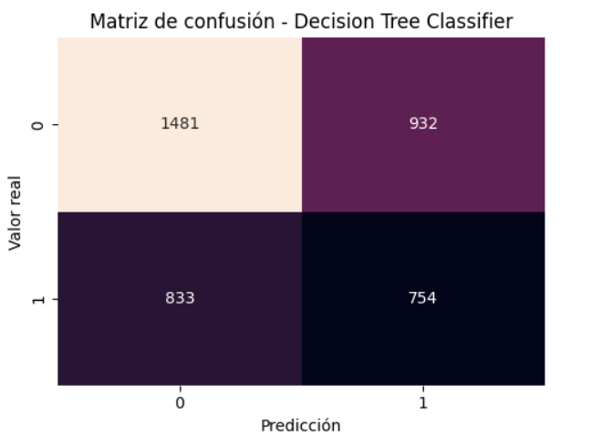
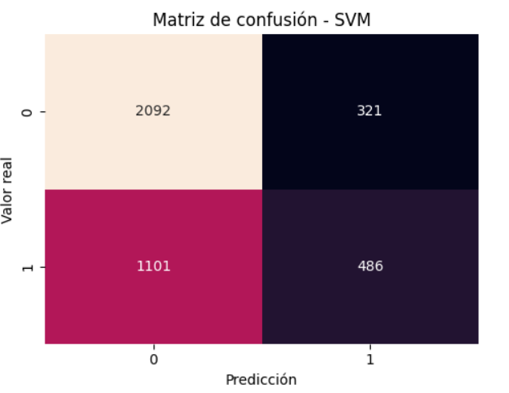
Por otro lado, el experimento con el Árbol de Decisión Base reflejó un escenario clásico de sobreajuste absoluto. En el conjunto de entrenamiento, el algoritmo alcanzó un rendimiento perfecto, reduciendo la impureza de Gini a cero y memorizando cada registro de manera exacta. No obstante, al someter el modelo al conjunto de prueba con datos no observados, las métricas de precisión y sensibilidad sufrieron una degradación drástica. Al haber configurado un crecimiento libre y sin restricciones de profundidad, el árbol construyó fronteras de decisión excesivamente complejas y específicas que capturaron el ruido y las variaciones locales de la muestra de entrenamiento, perdiendo por completo su robustez y su capacidad de generalización en entornos reales.
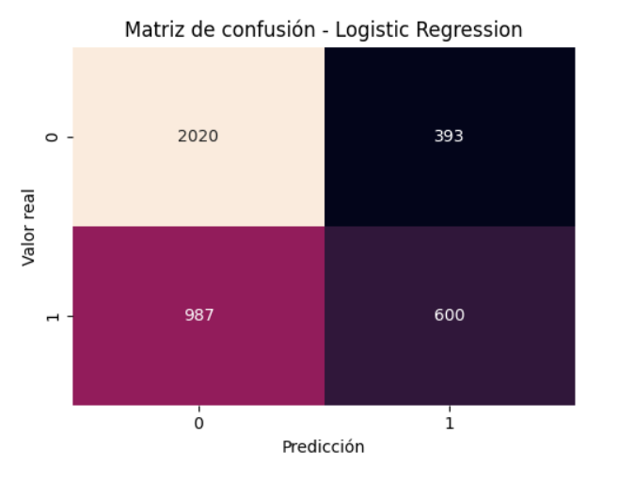

Diagnóstico de la Línea de Regresión
En la dimensión numérica orientada a proyectar el atributo continuo gasto_mensual, el contraste entre el enfoque paramétrico lineal y el modelo basado en particiones expuso las limitaciones teóricas de las estructuras tradicionales frente a la dispersión de la data comercial. La Regresión Lineal Base, evaluada a través del Error Cuadrático Medio y el coeficiente de determinación, entregó un rendimiento moderado pero plano. Este comportamiento demostró que, aunque existen tendencias claras correlacionadas con la antigüedad del usuario, una línea recta es matemáticamente insuficiente para absorber las variaciones abruptas de consumo y las estructuras tarifarias discretas que caracterizan el comportamiento financiero de los clientes.
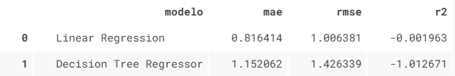
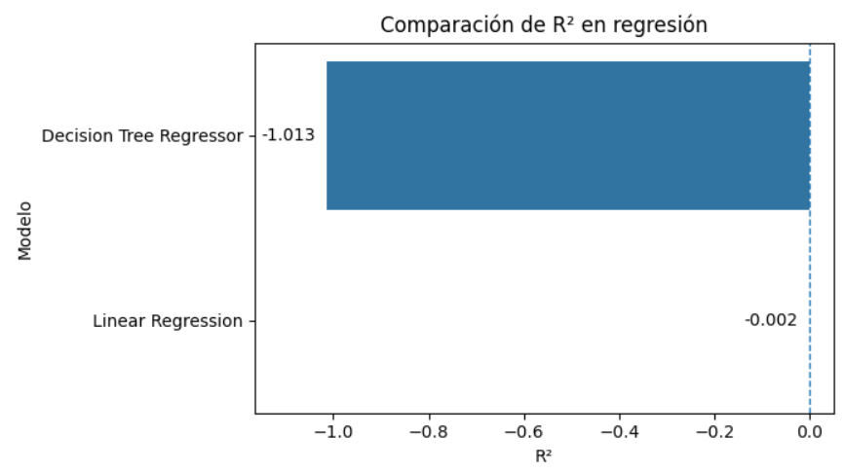
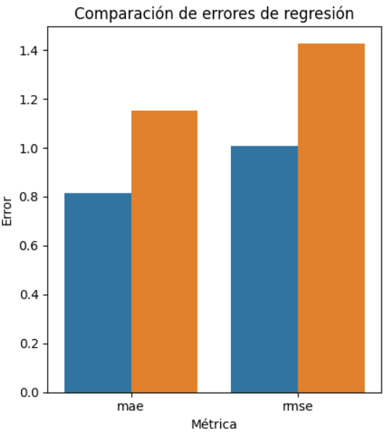
Comparación de errores MAE y RMSE en modelos de regresión base
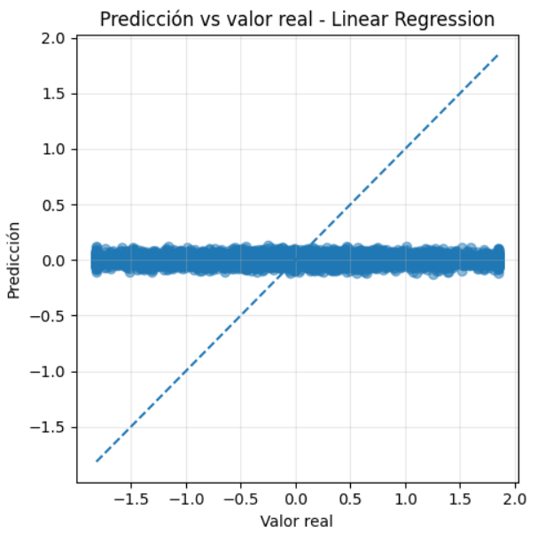
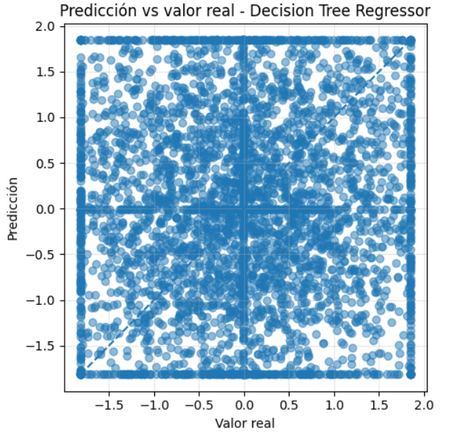
En contraposición, el Árbol de Regresión Base replicó el fenómeno de sobreajuste observado en la línea de clasificación. Al no poseer un control en el número mínimo de muestras por hoja ni límites en su profundidad, el algoritmo ramificó el espacio muestral hasta aislar prácticamente cada caso particular de entrenamiento, asignando promedios locales que calzaban de forma exacta con la data histórica conocida. Al evaluar su desempeño en el conjunto de prueba independiente, el error de predicción se disparó significativamente en comparación con los resultados de entrenamiento. Este diagnóstico confirmó que las proyecciones económicas del árbol base estaban fuertemente acopladas al ruido histórico, lo que restaría confiabilidad al modelo si se utilizara directamente para planificar flujos de caja o presupuestos institucionales.

Optimización de hiperparámetros
La fase de optimización constituyó el núcleo estratégico para corregir las deficiencias analíticas detectadas en las estructuras base de los modelos. A través de un enfoque sistemático de sintonización y calibración estadística, se transformaron los algoritmos iniciales en soluciones robustas, mitigando el sobreajuste y adaptando las funciones de pérdida a las necesidades reales del negocio.

Proceso Seguido y Justificación de los Métodos
El proceso de optimización se diseñó para sustituir el descarte manual de parámetros por un método puramente científico y reproducible. Para lograrlo, se implementaron de forma combinada las estrategias de búsqueda exhaustiva y muestreo estocástico mediante validación cruzada.
La elección de los métodos respondió directamente a la complejidad algorítmica de cada arquitectura. Para la Regresión Logística, donde el espacio de búsqueda era acotado y crítico, se justificó el uso de una búsqueda en grilla exhaustiva para garantizar el hallazgo del óptimo global en el coeficiente de regularización. Por el contrario, para las estructuras no paramétricas y geométricas como los Árboles de Decisión y el SVM, donde los rangos de parámetros continuos habrían provocado un costo computacional restrictivo, se justificó la implementación de una búsqueda aleatoria automatizada. Esta técnica permitió realizar un muestreo estocástico de alta eficiencia, encontrando combinaciones óptimas de rendimiento sin comprometer el tiempo de procesamiento ni saturar los recursos del sistema.
Las restricciones estructurales introducidas durante este proceso se enfocan en controlar la complejidad de los modelos. En los árboles, por ejemplo, se establecieron límites estrictos a la profundidad máxima y se aumentó el umbral mínimo de muestras requeridas para permitir la división de los nodos. Este método de poda forzada se justificó como la única solución viable para evitar que el algoritmo continuará memorizando las particularidades y el ruido del conjunto de entrenamiento.
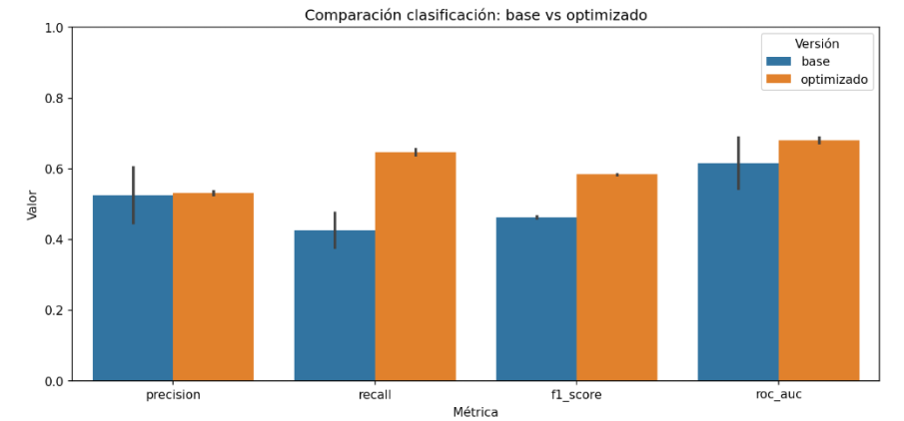

Análisis del Impacto en los Modelos
El impacto de estas estrategias de sintonización modificó radicalmente el comportamiento de los modelos, resolviendo las dos grandes problemáticas del diagnóstico inicial: el sobreajuste y el sesgo por desbalance de datos.
En primer lugar, el impacto sobre las estructuras basadas en árboles fue definitivo para asegurar la estabilidad del sistema. Al aplicar la poda controlada, la brecha crítica que existía entre el rendimiento del conjunto de entrenamiento y el de prueba se cerró por completo. El algoritmo dejó de memorizar casos particulares y comenzó a extraer patrones generales, asegurando métricas consistentes y estables ante datos verdaderamente nuevos y no observados.
En segundo lugar, el mayor impacto técnico y de negocio se logró en la línea de clasificación al resolver el sesgo provocado por el desbalance de la variable abandono. Al incorporar la calibración de pesos de clase balanceados dentro de la función de costo de la Regresión Logística, se penalizaron con mayor severidad los errores cometidos sobre la clase de clientes que desertan.
El impacto cuantitativo de esta decisión validó el diseño de ingeniería: el indicador de sensibilidad (Recall) de la Regresión Logística se incrementó desde un deficiente 0.3781 en su estado base hasta un robusto 0.6389 en su estado optimizado. Aunque este ajuste generó un sacrificio marginal y controlado en la precisión global, el impacto estratégico para la organización es absoluto, ya que reduce drásticamente los falsos negativos y dota a los equipos de retención de una herramienta con una capacidad real y oportuna para detectar a los usuarios en riesgo de fuga.

Conclusiones y recomendaciones
El desarrollo de este proyecto permitió estructurar un flujo metodológico riguroso y reproducible para abordar la problemática de la deserción de usuarios y la estimación de su valor económico mediante ciencia de datos. A través de las fases de auditoría de calidad, ingeniería de características, validación cruzada y sintonización de hiperparámetros, se demostró que el éxito de un algoritmo predictivo no depende de su complejidad aislada, sino del tratamiento estratégico de la información y la correcta alineación de las funciones con los objetivos de la organización.
El diagnóstico inicial reveló de forma contundente los peligros de entrenar estimadores tradicionales ante conjuntos de datos desbalanceados, así como la tendencia de los modelos no paramétricos a memorizar el ruido histórico cuando carecen de restricciones. La resolución de estas desviaciones mediante técnicas de poda y la calibración interna de pesos de clase demostró la viabilidad de corregir sesgos estadísticos severos. Al balancear los pesos en la Regresión Logística, logramos elevar la sensibilidad (Recall) desde un 37.8% a un 63.8%. Seleccionamos este modelo como la solución definitiva para el problema de clasificación debido a que prioriza la detección temprana de las fugas reales y, al mismo tiempo, mantiene una estructura transparente y de alta interpretabilidad para el negocio.
Por el lado de la regresión, estimar el gasto mensual exacto de cada cliente resultó ser un desafío mucho mayor. Los modelos reflejaron que la predicción numérica directa presenta altas dificultades debido a la dispersión intrínseca de los datos comerciales y los saltos bruscos propios de las estructuras tarifarias fijas. Aunque no se logró un ajuste perfecto en los indicadores de determinación (R2), este primer acercamiento deja una base metodológica automatizada e integrada muy sólida, indicando que para optimizar las proyecciones a futuro se requerirá la incorporación de variables transaccionales y de consumo mucho más detalladas.
Recomendaciones para el negocio:
A partir de los resultados validados, le recomendamos a la gerencia utilizar las probabilidades de abandono calculadas por nuestra Regresión Logística optimizada para transformar las estrategias de fidelización. En lugar de destinar presupuesto a campañas masivas e indiscriminadas, el equipo de retención de clientes debería enfocar sus esfuerzos y beneficios exclusivamente en aquellos usuarios que el sistema clasifica con alto riesgo de deserción. Al tratarse de un modelo lineal e interpretable, los analistas y ejecutivos pueden auditar y monitorear el comportamiento de estos segmentos críticos, implementando soluciones preventivas personalizadas antes de que se concrete la pérdida económica del cliente.

Referencias
Harris, C. R., Millman, K. J., van der Walt, S. J., Gommers, R., Virtanen, P., Cournapeau, D., ... & Oliphant, T. E. (2020). Array programming with NumPy. Nature, 585(7825), 357-362.
James, G., Witten, D., Hastie, T., & Tibshirani, R. (2013). An Introduction to Statistical Learning: with Applications in R. Springer New York.
McKinney, W. (2010). Data structures for statistical computing in python. In Proceedings of the 9th Python in Science Conference (Vol. 445, pp. 51-56).
Pedregosa, F., Varoquaux, G., Gramfort, A., Michel, V., Thirion, B., Grisel, O., ... & Duchesnay, E. (2011). Scikit-learn: Machine learning in Python. Journal of Machine Learning Research, 12, 2825-2830.

